รายงานผลการปฏิบัติในการรณรงค์สร้างจิตสานึกให้เคารพกฎจราจร
ของ สภ.พระพรหม ประจำเดือน มกราคม 2567

ที่ | วัน เดือน ปี  ในการดำเนินการ | เป้าหมาย | ชื่อกิจกรรม | ระยะเวลา  ดำเนินการ | จำนวนผู้เข้าร่วมกิจกรรม | หมายเหตุ
1 | 8 ม.ค. 67 | โรงเรียนเฉลิมราชประชาอุทิศ  ต.ช้างซ้าย อ.พระพรหม จว.นศ. | ครู 5 นาที | 08.30-09.00 น. | 500 คน
2 | 11 ม.ค. 67 | โรงเรียนวัดห้วยระย้า  ต.นาพรุ อ.พระพรหม จว.นศ. | รณรงค์ขับขี่ปลอดภัย | 08.30-09.00 น. | 54 คน

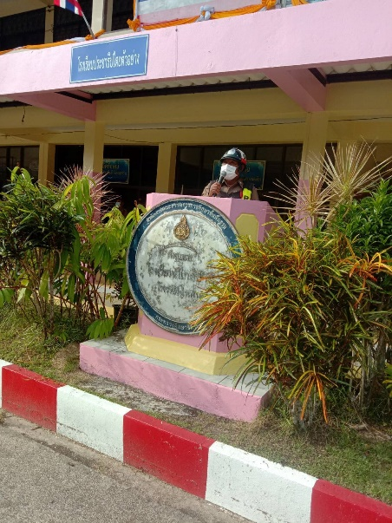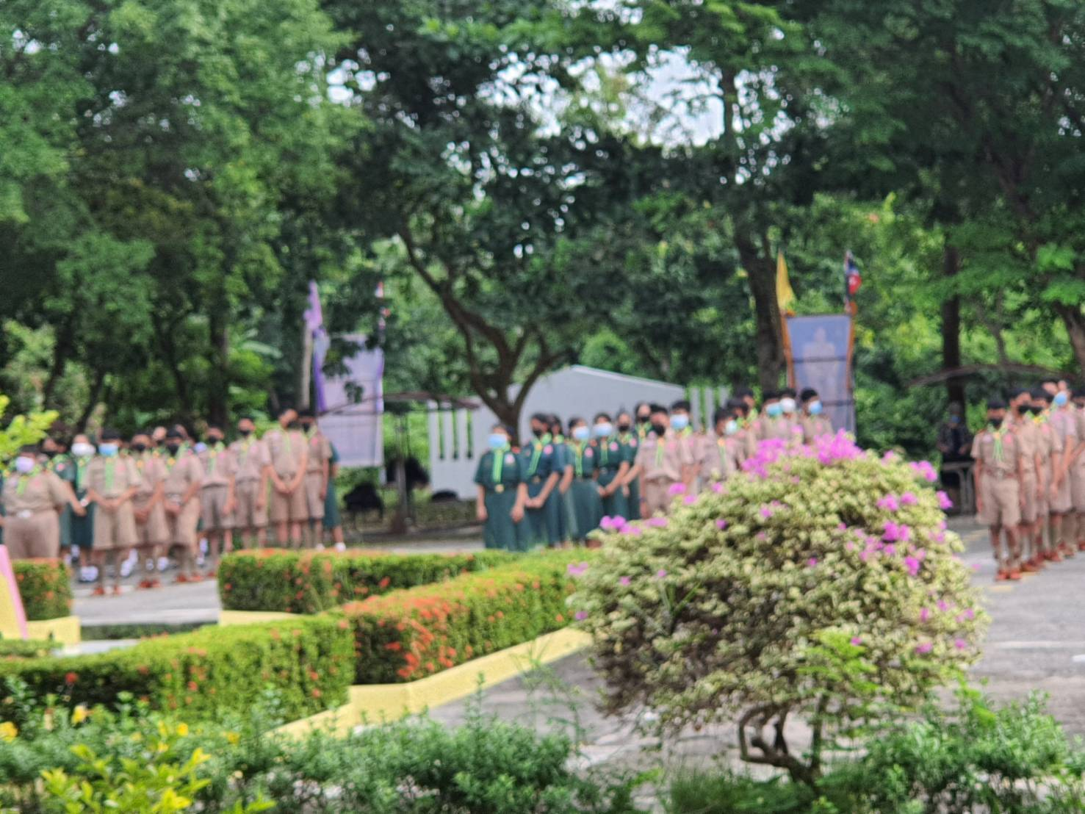

ร.ต.อ.ปราโมทย์ ชุมปาน รอง สว.(จร.)สภ.พระพรหม ได้บรรยายตามโครงการ 5 นาทีหน้าเสาธง รณรงค์
ประชาสัมพันธ์เกี่ยวกับการขับขี่ปลอดภัย ณ โรงเรียนเฉลิมราชประชาอุทิศ ต.ช้างซ้าย อ.พระพรหม จว.นศ.

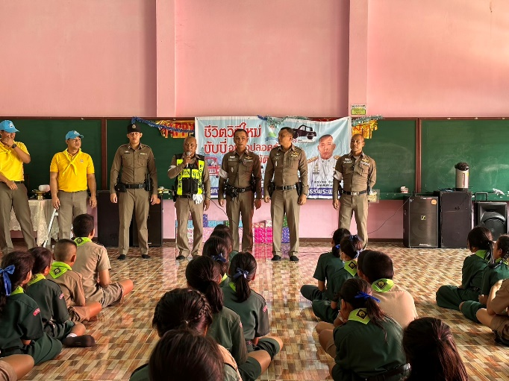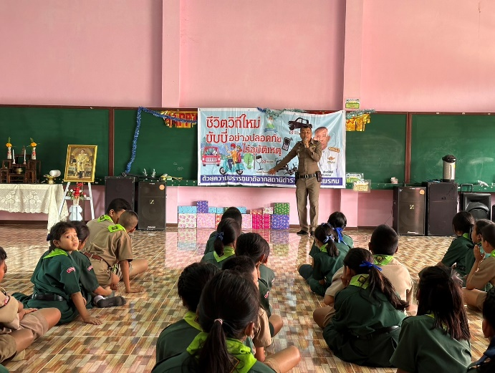

พ.ต.ท.เอกราช จิตรอักษร สวป.สภ.พระพรหม พร้อมด้วย ตำรวจจราจร สภ.พระพรหม ได้บรรยายรณรงค์ประชาสัมพันธ์เกี่ยวกับการขับขี่ปลอดภัย ณ โรงเรียนวัดห้วยระย้า ต.นาพรุ อ.พระพรหม จว.นศ.

ที่ | วัน เดือน ปี  ในการดำเนินการ | เป้าหมาย | ชื่อกิจกรรม | ระยะเวลา  ดำเนินการ | จำนวนผู้เข้าร่วมกิจกรรม | หมายเหตุ
1 | 20 ม.ค. 67 | สำนักงานขนส่งจังหวัดนครศรีธรรมราช  ต.นาสาร อ.พระพรหม จว.นศ. | อบรมขับขี่ปลอดภัย | 09.00-10.00 น. | 20 คน
2 | 31 ม.ค. 67 | โรงเรียนเตรียมอุดมศึกษาภาคใต้  ต.นาพรุ อ.พระพรหม จว.นศ. | อบรมขับขี่ปลอดภัย | 16.00-17.00 น. | 300 คน

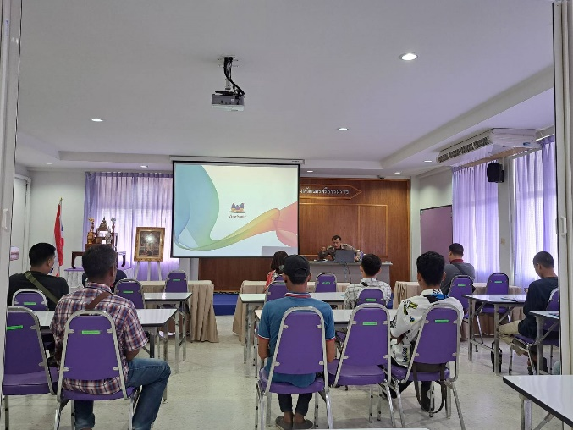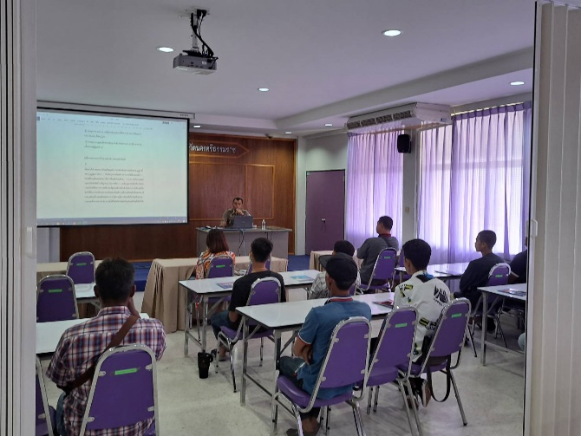

พ.ต.ท.เอกราช จิตรอักษร สวป.สภ.พระพรหม ได้บรรยายกฎหมายจราจร รณรงค์
ประชาสัมพันธ์เกี่ยวกับการขับขี่ปลอดภัยให้แก่ประชาชน ณ สำนักงานขนส่งจังหวัดนครศรีธรรมราช ต.นาสาร อ.พระพรหม จว.นครศรีธรรมราช

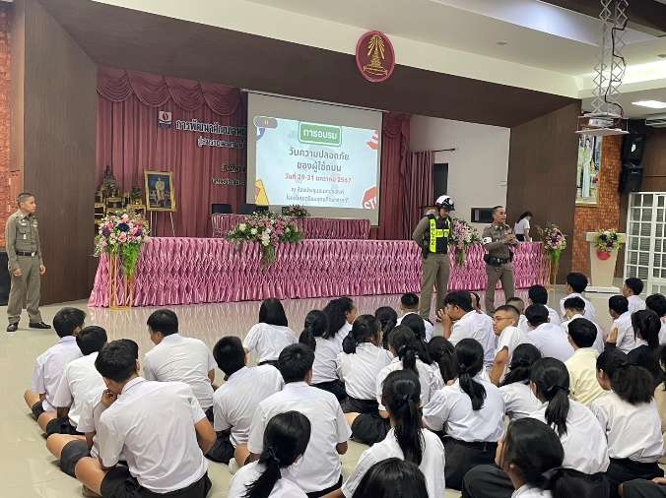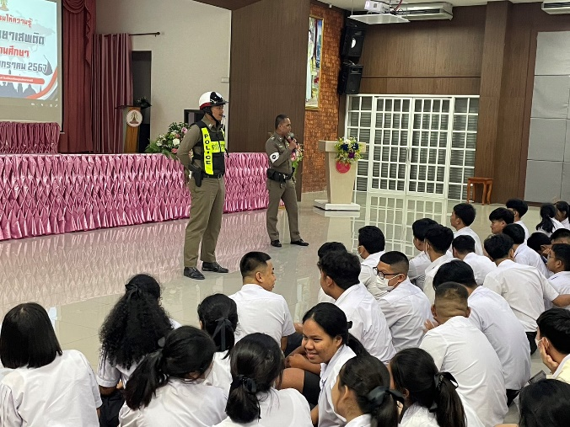

ร.ต.อ.สมชาย เยาวนะ รอง สวป.สภ.พระพรหม พร้อมด้วย ตำรวจจราจร สภ.พระพรหม ได้อบรม วันความปลอดภัยของผู้ใช้ถนน บรรยายกฎหมายจราจร การใช้สัญญาณมือ รณรงค์ประชาสัมพันธ์เกี่ยวกับการขับขี่ปลอดภัย ณ โรงเรียนเตรียมอุดมศึกษาภาคใต้ ต.นาพรุ อ.พระพรหม จว.นครศรีธรรมราช

